***Wat ga je doen?*In Deutschland gibt es wieder Wölfe! Sie leben vor allem im Nordosten des Landes. In dieser Aufgabe liest du einen Text über Wölfe und notierst die wichtigsten Informationen über sie. Du siehst dir auch ein Video über einen Wolf im Bundesland Rheinland-Pfalz (im Südwesten von Deutschland) an. Außerdem lernst du, wie du dich verhalten musst, wenn du einem Wolf begegnest.**

Text 1

**Der Wolf**

Der Wolf, lateinisch *canis lupus* genannt, war früher in ganz Europa verbreitet. Allerdings ist er durch menschliche Verfolgung in vielen Ländern beinahe ausgestorben. Seit Ende der 1990er Jahre gibt es den Wolf wieder in Deutschland. Heute findet man hier etwa 73 Wolfsrudel mit insgesamt über 700 Tieren.

**Lebensraum**

Wölfe sind sehr anpassungsfähig und können daher in vielen unterschiedlichen Gebieten leben. Sie lieben aber vor allem große Wälder. Ein ausreichendes Angebot von Wasser und Beutetieren sowie ungestörte Plätze zur Aufzucht der Welpen sind wichtig dafür, dass Wölfe in einer Region bleiben.

**Körpermerkmale**

Wölfe sind die Vorfahren unserer Haushunde. Bei einigen Rassen, wie z.B. Schäferhunden, gibt es daher auch einige ähnliche Körpermerkmale. Wölfe erreichen eine Körperlänge von 100 bis 150 Zentimetern und ein Gewicht von 30 bis 70 Kilogramm, wobei die Weibchen im Allgemeinen kleiner und leichter sind als ihrer männlichen Artgenossen. Europäische Wölfe haben ein dunkelgraues bis dunkelbraunes Fell.

**Nahrung**

Je nach Jahreszeit und Verbreitungsgebiet schwankt die Zusammensetzung der Nahrung. Im Winter sind große Säugetiere die Hauptbeute, wie zum Beispiel Rehe und Wildschweine. Im Sommer stehen auch kleinere Säugetiere, Vögel, Fische und Wildobst auf dem Speiseplan. In der Nähe von menschlichen Siedlungen erbeuten Wölfe auch Schafe und junge Rinder. Wenn Beutetiere knapp sind, fressen Wölfe sowohl Aas als auch Abfälle.

**Funktion in der Natur**

Wölfe haben, wie andere Raubtiere, eine wichtige Funktion in der Natur. Beim Jagen erwischen sie als erstes kranke Tiere. Krankheiten können sich dann nicht unter den Beutetieren ausbreiten, sie bleiben insgesamt gesünder. Wölfe verhindern zudem Massenvermehrung.

**Gefährdung**

Insgesamt nehmen die Wolfsbestände in ganz Europa wieder zu. Aber viele Menschen akzeptieren die grauen Jäger nicht oder haben Angst vor ihnen. Da einzelne Wolfsrudel immer wieder Schafe und Rinder töten, wollen einige Bauern die Erlaubnis haben, die Wölfe zu erschießen.

Quelle: <https://www.euronatur.org/unsere-themen/artenschutz/wolf/steckbrief-wolf/> (bewerkt)

**Worthilfe**

|  |  |  |
| --- | --- | --- |
| verbreitet *- verspreid* |  | knapp *– krap* |
| allerdings *- echter* |  | erwischen *– te pakken krijgen* |
| Beutetiere *- prooien* |  | Massenvermehrung*- toename van het aantal* |

1. STECKBRIEF

1) Lies Text 1 über den Wolf und fülle den Steckbrief in eigenen Worten auf Deutsch aus.

Name: ……………………………………………………………………

Wissenschaftlicher Name: ……………………………………….

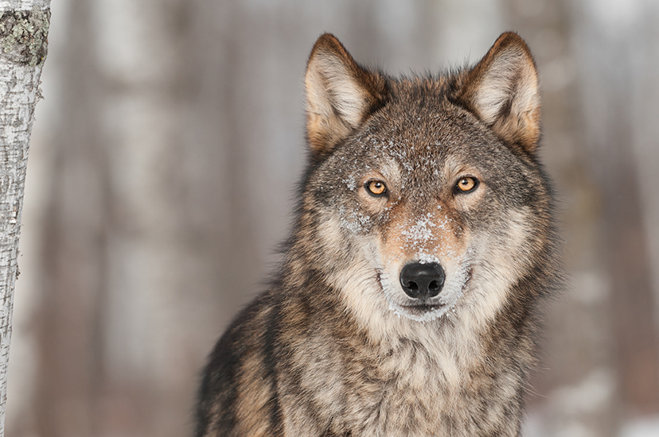

Anzahl der Tiere in Deutschland: …………………………….

Hier lebt er am liebsten: …………………………………………

Aussehen: ………………………………………………………………

………………………………………………………………………………

Das frisst er gerne: ………………………………………………..

………………………………………………………………………………

Nutzen: …………………………………………………………………

………………………………………………………………………………

Probleme durch den Wolf: ………………………………………

Größte Gefahr für den Wolf: ……………………………………

**2) Auch in den Niederlanden, zum Beispiel auf der *Veluwe*, wurden dieses Jahr einige Wölfe gesehen. Findest du es gut, wenn der Wolf in die Niederlande zurückkommt? Antworte auf Niederländisch und begründe deine Antwort.**

_______________________________________________________________________

_______________________________________________________________________

_______________________________________________________________________

_______________________________________________________________________

2. Ein Wolf im westerwald!

1) Lies die Info im Kästchen:

Der Westerwald ist ein Gebiet im Bundesland Rheinland-Pfalz. Letztes Jahr wurde hier zum ersten Mal eine *Wolfsfähe* entdeckt, das ist ein weiblicher Wolf. Die Wölfin stammt wahrscheinlich aus einem Rudel in einem anderen Gebiet und hat sich ein neues Zuhause im Westerwald gesucht.

2) Lies zunächst die Fragen A bis E. Sieh dir dann unter <https://www.youtube.com/watch?v=R8anq80kDjA> das Video an und beantworte die Fragen auf Niederländisch.

A) Wie hat der Entdecker des Wolfes zunächst reagiert und warum?

_______________________________________________________________________

_______________________________________________________________________

B) Woher kommt die Wölfin?

_______________________________________________________________________

C) Warum ist der Wolf wichtig für die Natur?

_______________________________________________________________________

_______________________________________________________________________

D) Für wen ist der Wolf ein Problem?

_______________________________________________________________________

E) Welche Hilfen bekommen Tierhalter?

_______________________________________________________________________

_______________________________________________________________________

3. Was tun, wenn du einem wolf begegnest?

1) Arbeitet zu zweit. Stellt euch vor, ihr seid im Urlaub im Westerwald. Dort begegnet ihr bei einer Wanderung einer Wölfin. Notiert auf Deutsch in ganzen Sätzen drei Dinge, die ihr tun müsst, wenn ihr einen Wolf seht. Benutzt eventuell ein Wörterbuch.

1. _______________________________________________________________________

2. _______________________________________________________________

3. _______________________________________________________________

**2) Ist eure Reaktion auf den Wolf richtig? Seht euch das Video unter** [**https://www.youtube.com/watch?v=_7BeS2kDcS4**](https://www.youtube.com/watch?v=_7BeS2kDcS4) **an und überprüft eure Antworten. Korrigiert sie gegebenenfalls.**

